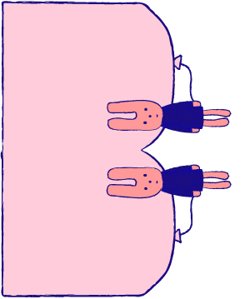
えれこむはなこ
えれこむはなこ
えれこむはなこ
えれこむはなこ
えれこむはなこ
えれこむはなこ
えれこむはなこ
えれこむはなこ
えれこむはなこ
えれこむはなこ
えれこむはなこ
えれこむはなこ
えれこむはなこ
えれこむはなこ
えれこむはなこ
えれこむはなこ
えれこむはなこ
えれこむはなこ
えれこむはなこ
えれこむはなこ
えれこむはなこ
えれこむはなこ
えれこむはなこ
えれこむはなこ

